O ISLAM
UM BREVE GUIA SOBRE O ISLAM CONFORME CONSTA NO ALCORÃO E NA SUNNAH PROFÉTICA
(Uma Cópia sem evidências) [1]

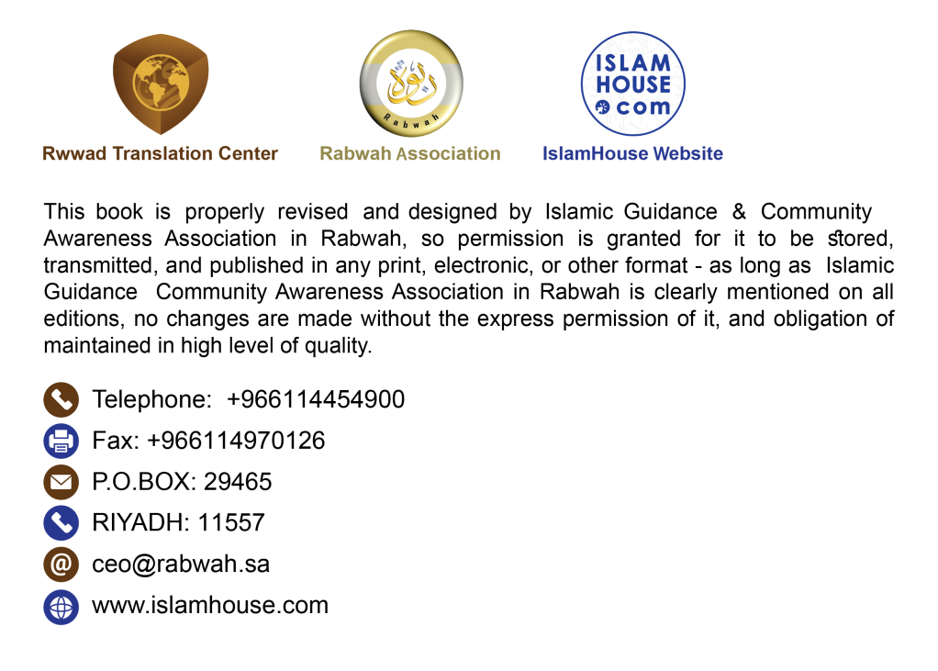

Em Nome de Allah o Misericordioso o Misericordiador
[1] Neste guia existe uma outra cópia fornecida com evidências do Alcorão Sagrado e da Sunnah do profeta sobre todos os assuntos nele. Para revisão através do link https://islamhouse.com/ar/books/2830071.
Um Guia importante composto por breve definição do Islam, explana sua importante essência, seus ensinamentos e virtudes a partir de suas fontes originais que são o Nobre Alcorão e Sunnah profética. A mensagem é direcionada a todos, muçulmanos e não muçulmanos em seus idiomas, em todo tempo e lugar dependendo das circunstâncias e condições.
1- O Islam é uma mensagem de Allah para todas as pessoas, pois é uma mensagem divina, eterna e última dentre as mensagens divinas.
2- O Islam não é uma religião específica para para um gênero ou povo, é uma religião de Allah para todas as pessoas.
3- O Islam é uma mensagem divina que veio complementar as mensagens dos profetas e mensageiros anteriores - Que a paz e bençãos estejam sobre eles - para seus povos.
4- A religião dos profetas (Que a paz esteja sobre eles) é única e a legislação deles é diferente.
5- O Islam convoca assim como todos profetas convocaram: Nóe, Abraão, Moisés, Salomão, Daud e Jesus (Que a paz esteja sobre eles), para a crença de que o Senhor é Allah, o Criador, o Sustentador, que dá a vida e a morte, o Possuidor da soberania e é Ele que manipula as coisas e é o Compassivo e Misericordioso.
6- Allah - Glorificado seja, o Altíssimo - é o Criador e é o merecedor da adoração unicamente e não se pode adorar atribuindo outra divindade.
7- Allah é o Criador de tudo o que está no Universo dentre aquilo que vemos e não vemos, e tudo além disso é uma de suas criaturas. Allah criou os céus e a terra em seis dias.
8- Allah - Glorificado seja, o Altíssimo - não tem parceiro na sua soberania ou criação ou no seu controle ou na sua adoração.
9- Allah - Glorificado seja - não gerou e nem foi gerado e não há nada semelhante e nem igual a Ele.
10- Allah - Glorificado seja, o Altíssimo - não se encarna em nada e nem se incorpora em nada de sua criação.
11- Allah -Glorificado, o Altíssimo- é Compassivo, Misericordioso para com seus servos, por isso enviou mensageiros e revelou livros.
12- Allah é o Senhor, o Misericordiador, Ele é o Único que julgará as criaturas no Dia da Ressurreição quando todos forem ressuscitados de seus túmulos, então cada pessoa será recompensada daquilo que praticou do bem ou do mal. Aquele que praticar boas ações sendo crente terá eterna felicidade e aquele que foi descrente e praticou más ações terá um doloroso castigo na Derradeira Vida.
13- Allah - Glorificado seja, o Altíssimo - criou Adão a partir da argila e fez com que sua descendência se multiplicasse depois dele, então, todas as pessoas têm a mesma origem, não existe gênero melhor que outro e nem um povo melhor que outro, exceto no temor.
14- Toda a criança nasce com uma natureza perfeita.
15- Nenhum ser humano nasce com pecados ou herdando pecados de outros.
16- O propósito da criação dos humanos é de adorar unicamente a Allah.
17- O Islam honrou o ser humano - homens e mulheres - garantiu a ele todos os seus direitos e tornou-o responsável por todas as suas escolhas, ações, manifestações e encarrega-lhe por qualquer ato que prejudique a si mesmo ou prejudique os outros.
18- O Islam considera o homem e a mulher iguais em termos de ações, responsabilidade, prêmio e recompensa.
19- O Islam honrou a mulher e considera as mulheres irmãs dos homens e exige ao homem o dispêndio (a mesada) se for capaz e é dever do pai despender para a filha e filho despender para a mãe se este atingir a maturidade e for capaz, e o marido despende para a sua esposa.
20- A morte não é o desaparecimento eterno, é apenas uma mudança saindo da morada das ações para a morada da recompensa; e a morte toma conta do corpo e alma, a morte da alma é sua separação do corpo, em seguida voltará para ele após a ressuscitação no Dia da Ressurreição. Depois da morte a alma não se transfere para outro corpo e nem se reproduz em outro corpo
21- O Islam convoca para a fé na essência da maior crença que é a crença em Allah, nos seus anjos, a crença nos livros celestiais como a Tora, o Evangelho, os Salmos - antes de sua distorção - e o Alcorão, a crença em todos os profetas e mensageiros (Que a paz esteja sobre eles) e crer no último deles que é Muhammad mensageiro de Allah, o selo dos profetas e mensageiros; a crença no Juízo Final e sabemos que caso a Vida Mundana fosse a final, a vida e a existència seriam uma pura desordem; e crença no destino e predestinação.
22- Os profetas (Que a paz esteja sobre eles) são infalíveis daquilo que transmitem acerca de Allah e são infalíveis de tudo o que a lógica contraria ou o bom costume rejeita. Os profetas são os responsáveis pela divulgação das ordens de Allah para seus servos e os profetas não têm nenhuma particularidade de senhorio ou divindade; pelo contrário, são humanos como os restantes humanos, mas Allah - o Altíssimo - inspira eles através de suas mensagens.
23- O Islam convoca para a adoração de Único Deus através das maiores essencias da adoração que são: a oração (salat) que inclui os movimentos como ficar em pé, inclinar, prostração, mencionar o nome de Allah, elogio a Ele e súplica; a pessoa reza todos dias cinco vezes, nela inexistem as diferenças, pois o rico, o pobre, o chefe, o empregado, ficam na mesma fileira durante a oração (salat). O zakat que é: uma pequena porção dos bens - de acordo com as condições que Allah determinou - é uma obrigação na riqueza dos ricos que devem doar para os pobres e outros uma vez no ano. O jejum que é: abster-se de comer e beber durante o dia no mês de Ramadan, educa na alma a vontade e a paciência. O Hajj que é: intencionar a ida a Casa Sagrada de Allah em Makkah uma vez na vida para quem é capaz e tem condições; neste hajj todos são iguais ao se dirigirem ao Criador - Glorificado seja - nele desaparecem as diferenças e o patriotismo.
24- Uma das maiores distinções dos atos de adoração no Islam é que suas execuções, seus períodos e suas condições foram prescritas por Allah - Glorificado seja -, e foram transmitidas pelo seu mensageiro (Que a paz e bençãos de Allah estejam sobre ele), não houve interferência do ser humano acrescentando ou diminuindo (algo) até hoje. Todos profetas (Que a paz esteja sobre eles) convocaram para essas grandes adorações.
25- Mensageiro do Islam é Muhammad filho de Abdullah da descendência de Ismael filho de Abraão (Que a paz esteja com eles). Nasceu em Makkah no ano 571 (Gregoriano), ali recebeu a revelação e depois emigrou para Medina e nunca compartilhou com seu povo nos assuntos de ídolos mas compartilhava nas ações louváveis, tinha um magnífico caráter antes de sua revelação, seu povo o denominava de confiável. Allah o revelou quanto atingiu a idade de quarenta anos, o apoiou através de de grandiosos sinais (milagres) e o mais grandioso deles é o Nobre Alcorão, é o grandioso milagre dos profetas, é um dos milagres dos profetas que permanece até hoje. Quando Allah completou a religião para ele e o mensageiro ter transmitido com muita intensidade, morreu enquanto tinha a idade de sessenta e três (63) anos e foi enterrado na cidade de Medina - Que a paz e bençãos de Allah estejam sobre ele -. O profeta Muhammad (Que a paz e bençãos de Allah estejam sobre ele) é o selo dos profetas e mensageiros, Allah o revelou com a orientação e a verdadeira religião para tirar as pessoas das trevas dos ídolos, descrença e ignorância para a luz da unicidade (tauhid) e fé, Allah testemunhou que enviou-o como um divulgador de seu caminho com sua permissão.
26- A legislação islâmica pela qual o profeta Muhammad (Que a paz e bençãos de Allah estejam sobre ele) trouxe é última dentre as mensagens divinas; as leis divinas são completas, há virtude na religião dos humanos e sua vida mundana e protege em primeiro lugar: as religiões das pessoas, suas vidas, seus bens, seus juízos e suas descendências; elas revogam todas as legislações anteriores assim como as legislações anteriores revogavam umas as outras.
27- Allah - Glorificado seja, o Altíssimo - não aceita outra religião além do Islam pelo qual o mensageiro Muhammad (Que a paz e bençãos de Allah estejam sobre ele) trouxe; aquele que se converte a uma religião fora do Islam, não lhe será aceita.
28- O Nobre Alcorão é o Livro pelo qual Allah revelou para o profeta Muhammad (Que a paz e bençãos de Allah estejam sobre ele) é palavra do Senhor dos mundos. Allah desafiou aos humanos e gênios (jinn's) que tragam um livro igual ou um capítulo igual e o desafio continua em pé até hoje. O Nobre Alcorão responde a muitas questões importantes que confudem milhões de pessoas; o Alcorão Sagrado está protegido até hoje em língua árabe pelo qual foi revelado e não se subtraiu nenhuma letra e está impresso e publicado, é um livro que vale a pena a leitura ou a leitura dos seus significados. Assim como a Sunnah do profeta Muhammad (Que a paz e bençãos de Allah estejam sobre ele), seus ensinamentos e sua biografia está protegida e transmitida de acordo com uma série de narradores confiáveis e está impressa em língua árabe a qual o mensageiro (Que a paz e bençãos de Allah estejam sobre ele) falava e foi traduzido para muitas línguas. O Sagrado Alcorão e a Sunnah do mensageiro (Que a paz e bençãos de Allah estejam sobre ele) são as únicas fontes das regras do Islam e suas legislações, não é levado de manifestações de indivíduos atribuídos a ele; mas sim leva-se a partir da revelaçao divina: Alcorão Sagrado e Sunnah profética.
29- O Islam ordena a benevolência para com os pais mesmo que não sejam muçulmanos e recomenda acerca dos filhos.
30- O Islam recomenda à justiça na palavra e na ação até com os inimigos
31- O Islam ordena à bondade para com todas as criaturas e convida para condutas nobres e boas obras.
32- O Islam ordena às condutas louváveis como a veracidade, cumprir com os encargos, castidade, modéstia, coragem, doação e generosidade, ajuda aos necessitados, apoiar o afligido, aliviando-o, alimentar os famintos e honrar o vizinho, manter os laços de parentesco e manter o bem-estar dos animais.
33- O Islam permitiu (desfrutar) de coisas boas dentre alimentos e bebidas e ordenou a purificação do coração, o corpo, a moradia, por isso permitiu o matrimônio, assim como os profetas (Que a paz esteja sobre eles) foram ordenados, eles ordenam de tudo o que é bom.
34- O Islam proibiu a essência das ilicitudes como o shirk (atribuir parceiros a Allah), a incredulidade, a adoração os ídolos, os dizeres acerca de Allah sem conhecimento, matar os filhos, matar o ser humano inocente, a corrupção na terra, o feitiço, a obscenidade aparente ou oculta, o adultério, o homossexualismo, proibiu a usura, proibiu consumir a carniça (cadáver animal), proibiu o que for sacrificado para estátuas e ídolos, proibiu o consumo da carne de porco e o restante de coisas impuras e sujas, proibiu consumir bens do orfão, fraudar nas medidas e balanças, proibiu cortar os laços familiares. E todos os profetas (Que a paz esteja com eles) são unânimes na proibição dessas ilicitudes.
O Islam proíbe as condutas reprováveis, como a mentira, a fraude, quebrar o acordo, a traição, enganar, a inveja, a astúcia, o roubo, a obscenidade e a injustiça, e proíbiu todas as maneiras maliciosas.
36- O Islam proíbe transações financeiras que envolvam usura, dano, engano, injustiça ou fraude, ou levam a calamidades e danos gerais a sociedades, povos e indivíduos.
37- O Islam veio preservar o juízo e proibir tudo o que o corrompe, como beber inebriantes, elevar o juízo e torná-lo um lugar dos encargos e libertou-o das traições, das superstições e o paganismo. No Islam não há segredos ou regras específicas para uma classe nem outra; Todas as suas regras e leis estão de acordo com as mentes corretas e estão de acordo com os requisitos de justiça e sabedoria.
38- Se os seguidores de falsas religiões ainda não entenderam o que há de contradições e questões que a mente nega, foram induzidos (a erro) pelos religiosos que a religião está acima da lógica e que a lógica não tem espaço para entedimento da religião e sua compreensão. Enquanto que o Islam considera que a religião é luz que ilumina o caminho do juízo. Os donos de religiões falsas querem que o homem abandone sua mente e as siga, enquanto que o Islam quer que desperte a sua mente; para que saiba como são as realidades das coisas.
39- O Islam engrandece o conhecimento autêntico e incentiva a pesquisa do conhecimento livre de caprichos, convoca para observar e pensar sobre nós mesmos e o Universo à nossa volta e os resultados científicos corretos para um conhecimento que não contradiz o Islam.
40- Allah não aceita a ação e nem recompensa por ela no Derradeiro Dia exceto daquele que crê em Allah e o obedece e acredita nos Seus mensageiros (Que a paz e bençãos estejam sobre eles). Allah aceita somente as adorações que Ele ordenou, então como o ser humano descrê em Allah e deseja que Ele o recompense? E Allah não aceita a crença de alguém exceto se este crê nos profetas (Que a paz esteja sobre todos eles) e crê na mensagem de Muhammad - Que a paz e bençãos de Allah estejam sobre ele -.
41- O objectivo de todas as mensagens divinas é: Que a verdadeira religião transcenda o homem e se torne um servo devoto de Allah, o Senhor dos mundos; e o libertar da servidão ao homem, à matéria e à superstição. Portanto, o Islam - como vês - não santifica as pessoas e as eleva acima de suas conjunturas, nem as torna divindades e deuses.
42- Allah permitou o arrependimento (taubah) no Islam que é: o ser humano se inclinar a seu Senhor e abandonar o pecado; o Islam derruba os pecados que existiam antes; o arrependimento sincero (taubah) apaga o que existia antes de pecados, não há necessidade de confessar diante dos seres humanos pelos pecados da pessoa.
43- No Islam, o relacionamento entre o ser humano e Allah é direto, então você não precisa que alguém seja um mediador entre você e Allah. O Islam proíbe que tornemos o ser humano um deus ou associar a Allah com outras coisas na sua criação e sua divindade.
44- No final desta mensagem, lembramos que as pessoas são de diferentes tempos, nacionalidades e países, toda a sociedade, é diferente em suas idéias e propósitos, variando seus ambientes e ações, portanto ela precisa de um guia, um sistema que a una e um governante que a proteja, e os honoráveis mensageiros - Que a paz e as bênçãos estejam com eles - cuidavam disso através da revelação de Allah - Glorificado seja -; eles orientavam as pessoas para o caminho do bem e bondade e as unia sobre a legislação de Allah e se julgavam entre eles através da verdade, assim seus assuntos se encaminhavam conforme a resposta deles a estes mensageiros, a aproximação da época deles com as mensagens divinas e Allah selou as mensagens através da mensagem do profeta Muhammad (Que a paz e bençãos de Allah estejam sobre ele). Ele escreveu para ela ficar e torná-lo uma orientação para as pessoas, misericórdia, luz e orientação para o caminho que a leva a Ele - Glorificado seja -.
Portanto, convido a você ser humano, a se levantar para Allah verdadeiramente, abandonando as tradições e costumes, saber que após a sua morte retornará para seu Senhor; repare em si mesmo e nas perspectivas em sua volta, então seja muçulmano, será feliz na sua vida mundana e na sua Derradeira Vida. Se quer entrar para o Islam apenas precisa testemunhar de que não há divindade além de Allah e que Muhammad é mensageiro de Allah; e se livrar de tudo que é adorado além de Allah e acreditarmos que Allah ressuscita aquele que está no túmulo e que a prestação de contas e a recompensa é uma verdade. Se proferir este testemunho ja se tornou um muçulmano, depois disso terá que adorar a Allah conforme Ele ordenou dentre a oração, o zakat, o jejum, e o Hajj se tiver condição para seguir este caminho.
Cópia da data: 19 - 11 - 1441
Escrito pelo Professor Doutor Muhammad bin Abdullah Al-Suheim
Professor de Aquidah no departamento de estudos islâmicos (anteriormente)
Faculdade de Educação, Universidade Rei Saud
Riad - Reino da Arábia Saudita

الإسلام - نبذة موجزة عن الإسلام كما جاء في القرآن الكريم والسنة النبوية
باللغة البرتغالية

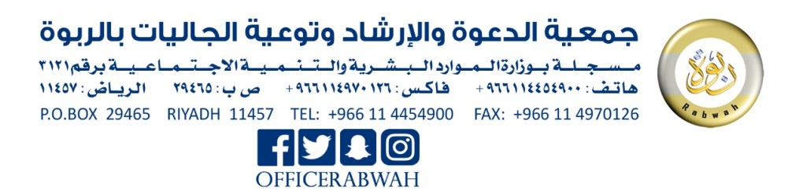
تأليف :
د. محمد بن عبد الله السحيم

